**Мастер-класс для педагогов ДОУ:**

**ИГРА В ЖИЗНИ РЕБЕНКА. ИГРА В ЖИЗНИ ВЗРОСЛОГО**

**1. Организационная часть**

***Педагог:***- Сегодня мы поговорим о том, как организовать игровую деятельность ребенка. Кажется, очень просто: дал ребенку игрушку, и он может сам организовать игру. Большинство родителей вообще считают, что чем больше у ребенка игрушек, тем лучше. Но вы, наверняка, замечали, что это не всегда так. Сегодня мы постараемся разобраться, что значит игра в жизни детей, как научить детей самостоятельно играть и как правильно организовать совместную игру. Ведь это является важным условием при переходе ребенка в школу и общении его со сверстниками, это признак правильного развития ребенка.

- Значение игры, ее всестороннее влияние на развитие личности ребенка трудно переоценить. Игра органически присуща детскому возрасту и при умелом руководстве способна творить чудеса. Словно волшебная палочка, она может изменить отношения детей ко всему, поможет включить в активную деятельность замкнутых и застенчивых детей, воспитать сознательную дисциплину.

- Игры существуют разные: с правилами, творческие, сюжетно-ролевые, подвижные и так далее. Все они нужны и по-своему полезны, так как это ведущий вид деятельности дошкольника — через игру он познает мир.

- Все игры индивидуальны и требуют индивидуального подхода, но есть общие правила организации игры:

* Игра не должна включать даже малейшую возможность риска, угрожающего здоровью ребенка.
* Игра требует чувства меры и осторожности. Она не должна быть излишне азартной.
* Поддерживайте активный творческий подход к игре. Дети — большие фантазеры.
* Не будьте занудами. Не отвлекайте ребенка, не критикуйте, не ругайте и не прерывайте. Добровольность – основа игры.
* Заканчивайте игру ярко, эмоционально, результативно — победа, поражение, ничья.
* Помните, что состязательность в игре — это не самоцель, а лишь средство индивидуального самовыражения каждого ребенка.

**2. Мастер-класс для педагогов ДОУ: практическая часть**

Здравствуйте дети, какие вы красивые, здоровые.

Знаете, кто я? – Правильно, волшебная фея.

В этом саду у меня много друзей. И я должна им приготовить подарки.

Ребята вы знаете, по знаку зодиаки у нас сейчас идет год овцы. И мне пришло в голову подарить своим друзьям – овечек.

Вы поможете мне приготовить им подарки.- Да. Поможем.

Ой, спасибо ребята!

Но, для начала давайте мы с вами немного поиграем.

*1. Игра «Дождь в лесу».*

Педагоги становятся в круг друг за другом — они превращаются в деревья в лесу. Психолог читает текст, педагоги выполняют действия.

- В лесу светило солнышко, и все деревья потянули к нему свои веточки. Вдруг подул сильный ветер и стал раскачивать деревья в разные стороны. Но крепко

держатся корнями деревья, устойчиво стоят, только раскачиваются. Ветер принес дождевые тучи, и деревья почувствовали первые, нежные капли дождя. Дождь стучит все сильнее и сильнее. Деревья стали жалеть друг друга, защищать от сильных ударов дождя своими ветвями. Но вот вновь появилось солнышко. Деревья обрадовались, стряхнули с себя лишние капли дождя, вновь протянули ветви к солнцу. Деревья почувствовали внутри себя свежесть, бодрость и радость жизни.

*2. Упражнение «Мы – команда!».*

Цель: сплочение коллектива.

Группа выполняет задания быстро и четко.

Инструкция: Постройте, используя всех игроков, следующие фигуры:

* квадрат;
* треугольник;
* круг;
* угол;
* букву;
* птичий косяк.

*3. Игра «Медведь перед дровосеками».*

Цель: снятие психоэмоционального напряжения участников.

Время: 10-15 минут.

***Ведущий:*** - Приглашаем вас поиграть в игру, с давних времен известную во Франции. Вы превратитесь в дровосеков. Дровосеки — это мужественные мужчины и женщины, которые топорами валят деревья в лесу, обрубают ветви и распиливают стволы на бревна. Покажите мне, пожалуйста, как двигаются дровосеки во время работы… Хорошо! Вы прилежные и храбрые дровосеки.

- А теперь мне нужен один доброволец… Спасибо! Доброволец будет не дровосеком, а большим бурым Медведем.  
Сейчас мне хотелось бы вам рассказать, что происходит между Медведем и дровосеками. Медведь выходит на сцену и громко рычит. Дровосеки пугаются до смерти и безжизненно замирают. Они закрывают глаза и пытаются спасти свою жизнь, сделав вид, что они совершенно неподвижны. А что же делает Медведь? Медведь подходит к каждому дровосеку и проверяет, живые они или нет. Для этого он делает все, что ему вздумается, не разрешается лишь щекотать дровосеков. Медведь может ворчать или реветь, может дотрагиваться своими «лапами» до безжизненных дровосеков, он может расталкивать их, поднимать их головы, руки или ноги, короче, он может использовать любой трюк, чтобы заставить дровосеков начать двигаться или смеяться.

- Если кто-нибудь из дровосеков засмеется или начнет двигаться, то он сразу же превращается во второго медведя, и уже теперь два медведя пытаются разбудить дровосеков, которые, в свою очередь, делают все, чтобы не пикнуть и не пошевелиться.

- Но со временем медведей станет трое, потом — четверо и так далее. Вы поняли, как играть в эту игру? Теперь мы можем приступить. Дровосеки, за работу! А сейчас — выход Медведя: пожалуйста, мощный рев…

Молодцы ребятки, как хорошо вы играете.

А сейчас мы должны приступить к работе. Давайте пройдемте к столам.

Все необходимое лежит на столах. (Инструкция прилагается).

Ребята как у нас красиво получилось! Наши друзья точно обрадуются нашим подаркам!

Да у нас здесь целое стадо овец! Спасибо, ребята! Молодцы!

А теперь, давайте подарим детям подарки.

Заготовки из бумаги: два овала одинаковой формы,три прямоугольника, заготовка мордочки, холлофайбер, ножницы, маркер, клей ПВА, кисточка для клея.

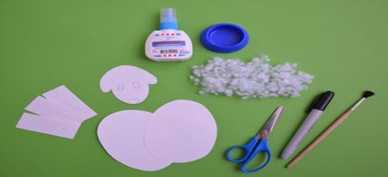

Приклейте холлофайбер к овалу.

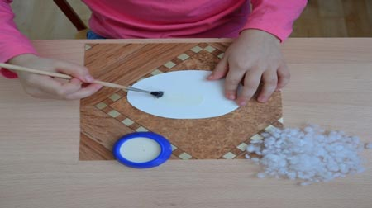

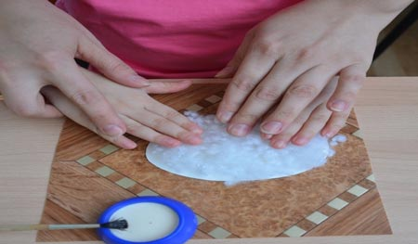

Маркером нарисуйте глазки, носик и приклейте чёлку.

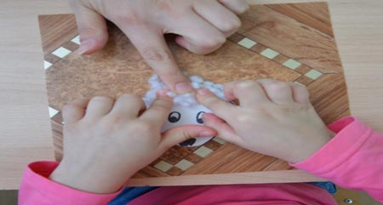

Возьмите прямоугольники и согните их пополам.

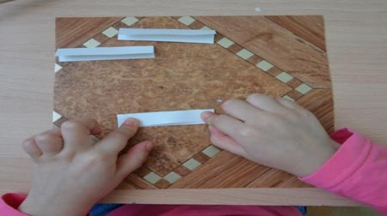

Один прямоугольник приклейте к голове - это будет шея.

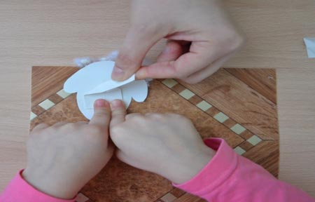

Возьмите другие два прямоугольника, по линии сгиба сделайте небольшие надрезы и раскрасьте маркером – это будут ноги.

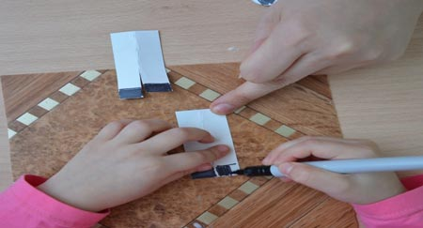

Соедините все детали.

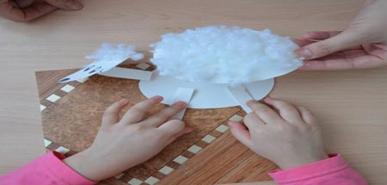

Готово! Желаем успехов!

